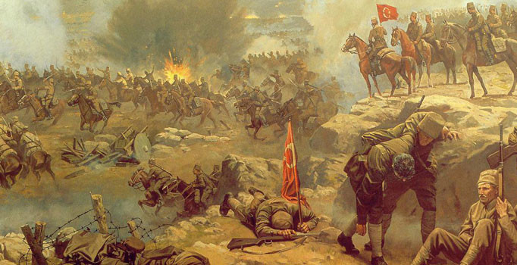

**Ey, bu topraklar için toprağa düşmüş asker!**

**Gökten ecdâd inerek öpse o pâk alnı değer.**

**Ne büyüksün ki kanın kurtarıyor Tevhîd'i !**

**Bedr'in arslanları ancak, bu kadar şanlı idi.**

**M.Akif ERSOY**

**T.C.**

**BOLVADİN KAYMAKAMLIĞI**

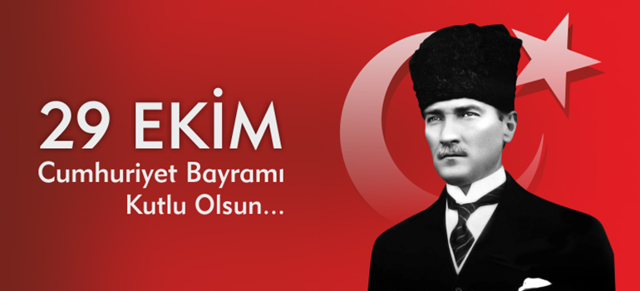

**29 EKİM CUMHURİYET BAYRAMI**

**KUTLAMA PROGRAMI**

**2018**

**T.C.**

**BOLVADİN KAYMAKAMLIĞI**



**29 EKİM CUMHURİYET BAYRAMI**

**KUTLAMA PROGRAMI**

**2018**



**Ey, bu topraklar için toprağa düşmüş asker!**

**Gökten ecdâd inerek öpse o pâk alnı değer.**

**Ne büyüksün ki kanın kurtarıyor Tevhîd'i !**

**Bedr'in arslanları ancak, bu kadar şanlı idi.**

**M.Akif ERSOY**